**MANEJO DE VERSIONES PARA EL PROYECTO MULTIPRODUCTO**

1. **Manejo de versiones para Multiproducto Web**

**Datos del repositorio**

**Host repositorio;** svaplbfdes12

**Path repositorio:** /BPMWEB

**IDE Desarrollo:** Eclipse Helios o Superior

* 1. Descarga de proyectos del repositorio

Conexión al repositorio

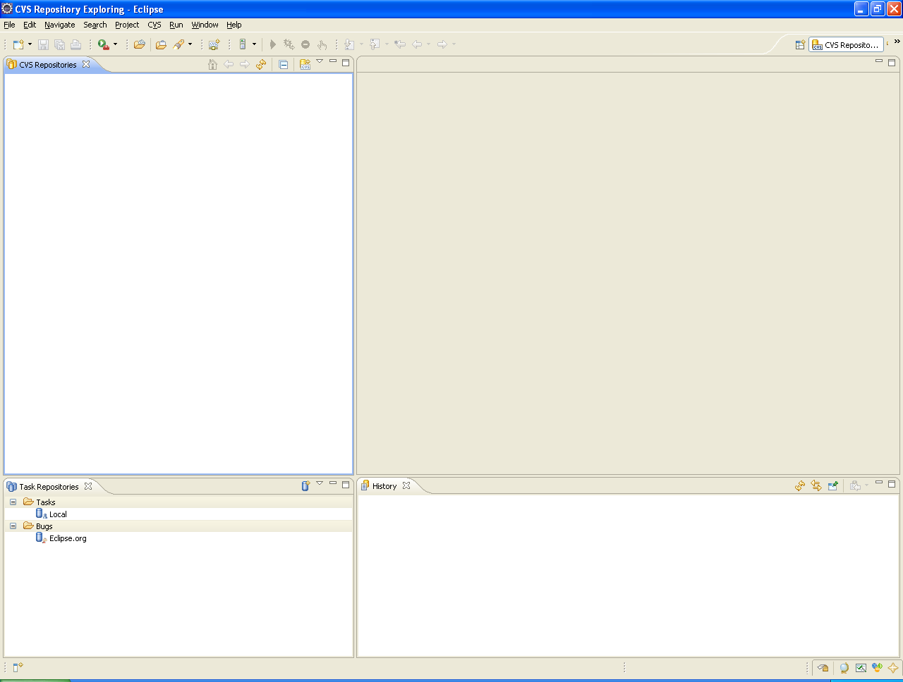

En el eclipse agregar el repositorio

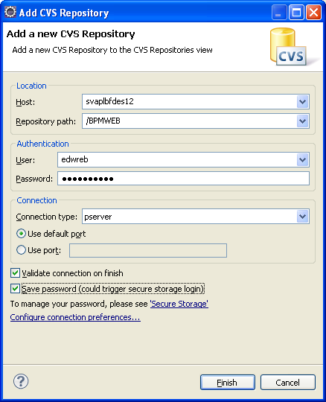

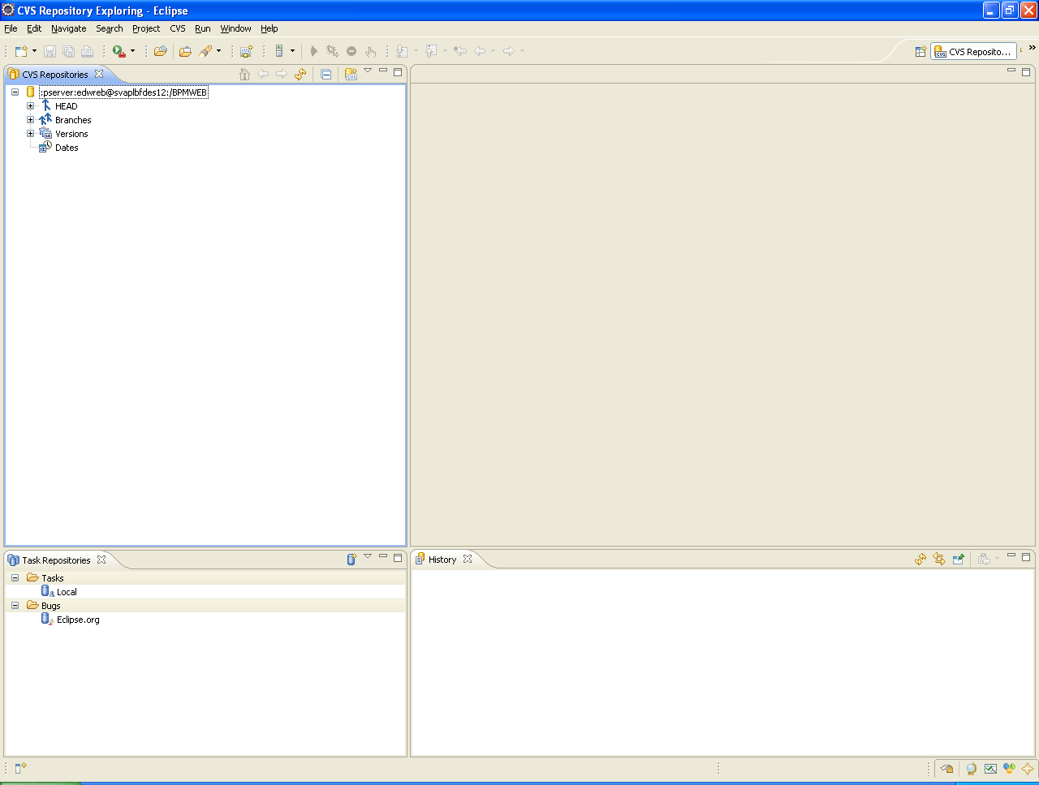

Descargamos las fuentes del repositorio del Branch de desarrollo y el financiero-parent del HEAD

**Branch de desarrollo:** Branch_Desarrollo

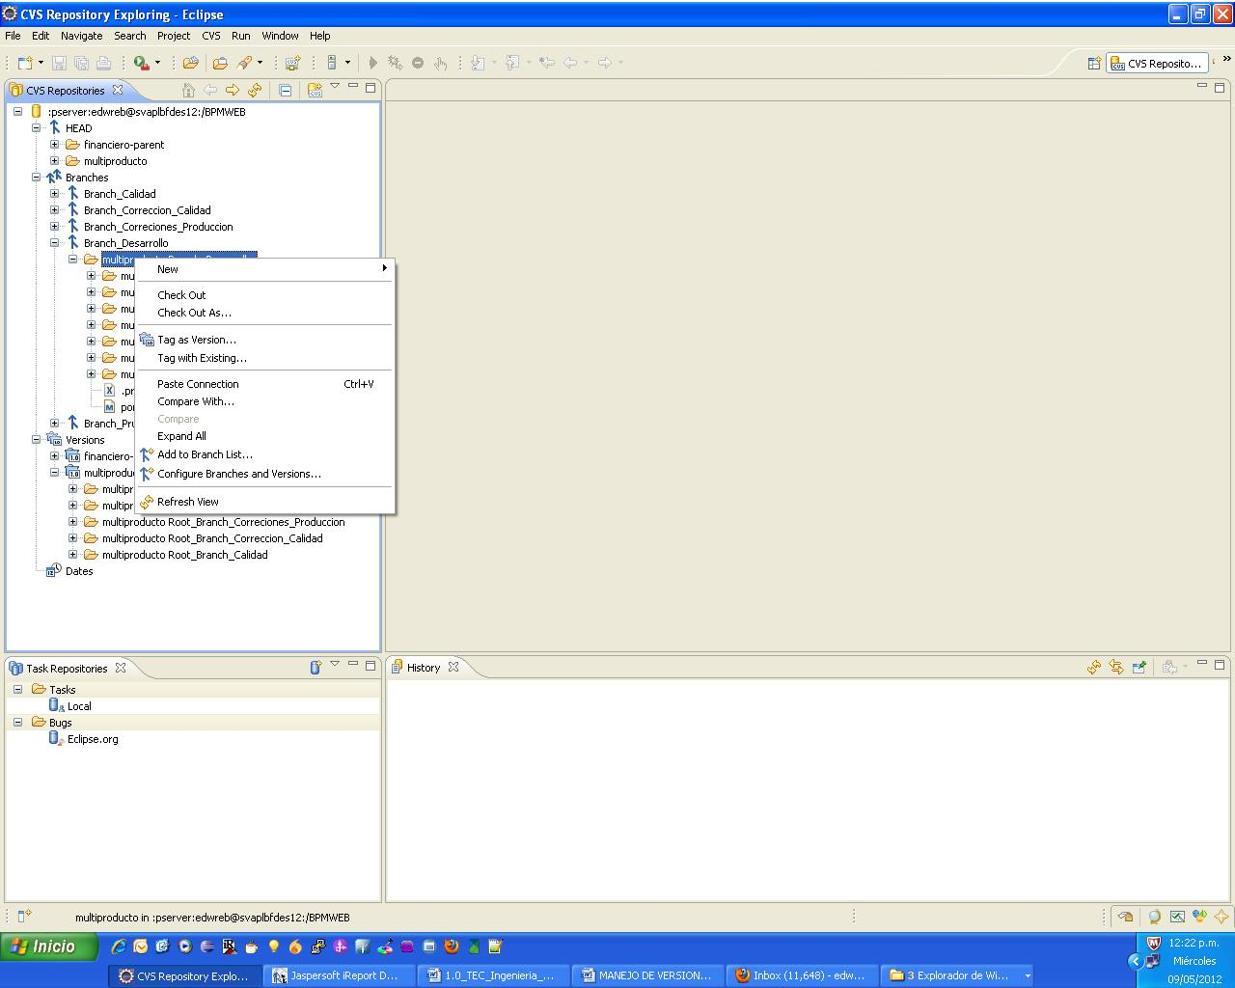

Descargamos las fuentes haciendo clic derecho y seleccionando Check Out AS y luego finish.

Luego de descargar todos los proyectos la vista de proyectos nos queda de la siguiente manera

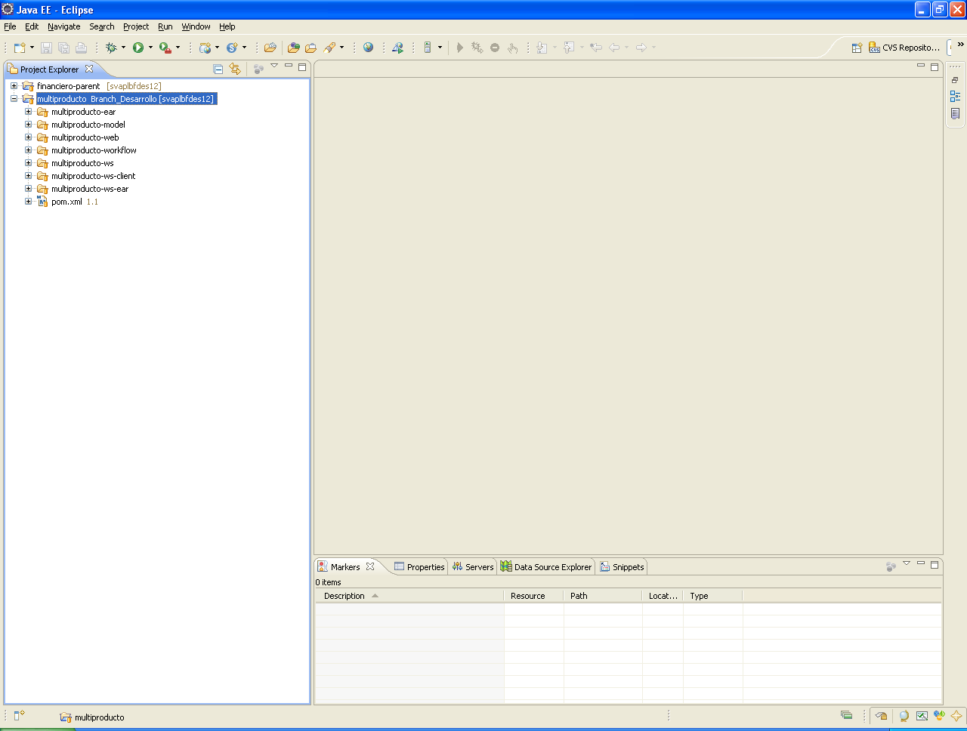

Convertir los proyectos a proyectos de eclipse, para realizar esto abrimos una consola de comandos

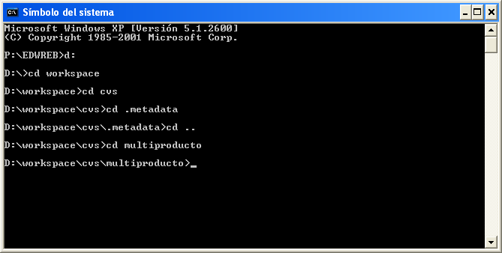

Y nos ubicamos en la carpeta donde descargamos los proyectos del repositorio

Dentro de esta carpeta ejecutamos la sentencia de maven, **mvn eclipse:eclipse**, este comando convertirá todos los proyectos dentro a proyectos de eclipse

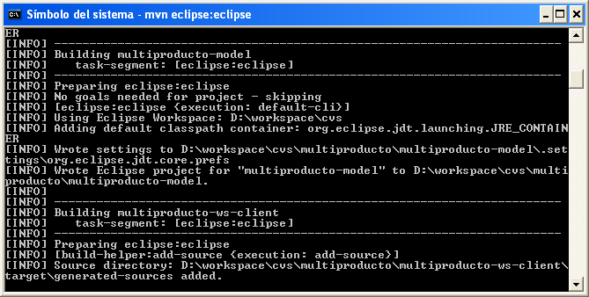

Cuando termina nos muestra una pantalla como esta

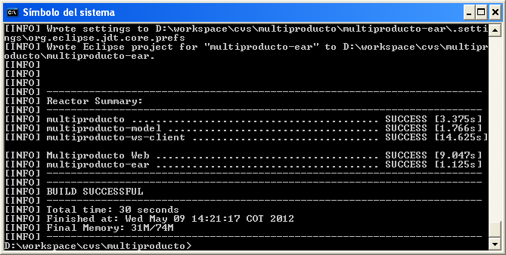

Donde indica cuando se demoro por cada proyecto

Importar los proyectos a eclipse

Solo importamos los siguientes proyectos

* multiproducto-ear
* multiproducto-model
* multiproducto-web
* multiproducto-ws-client

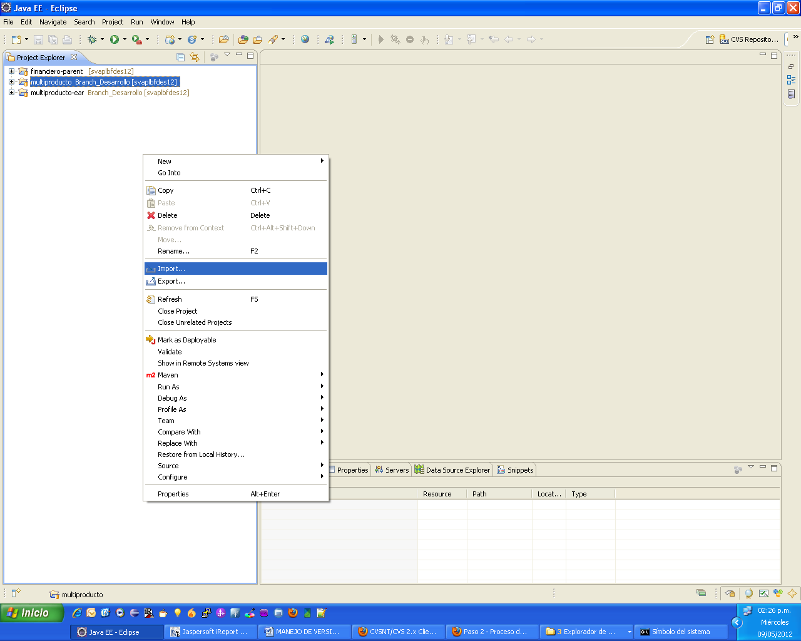

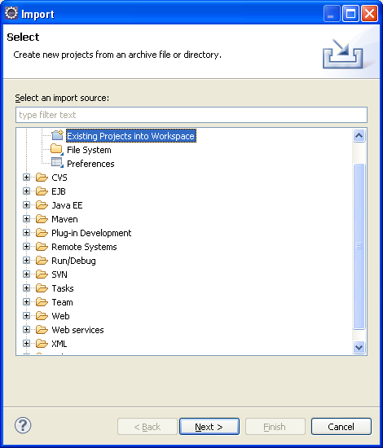

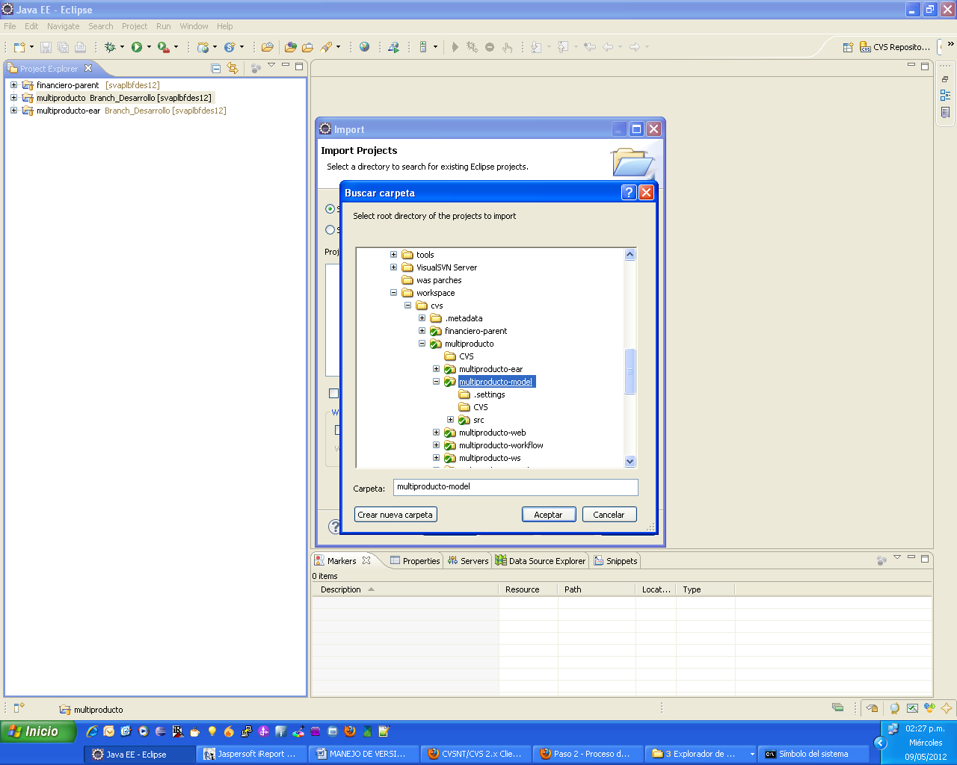

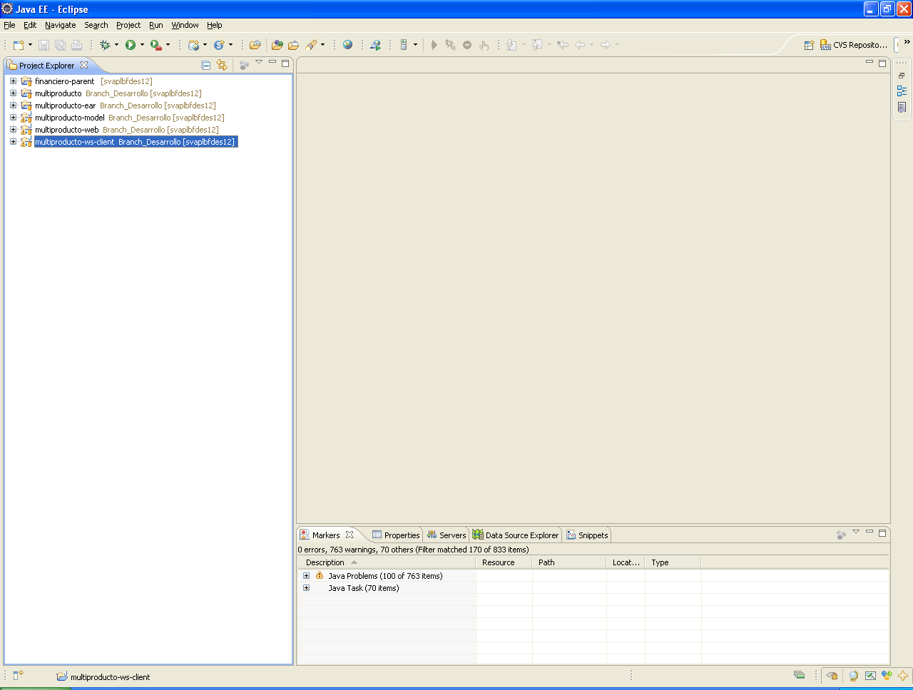

De esta manera tenemos descargados los proyectos listos para desarrollar

1. **Manejo de versiones**

Dentro del repositorio tenemos Branches creados para el mejor manejo de las versiones del proyecto.

Los Branches creados hasta el momento son:

* Branch_Calidad
* Branch_Correcion_Calidad
* Branch_Correciones_Produccion
* Branch_Desarrollo

**Eventos posibles**

1. Sincronizar con repositorio, subir y bajar cambios

Para un mejor manejo del proyecto usar la perspectiva java.

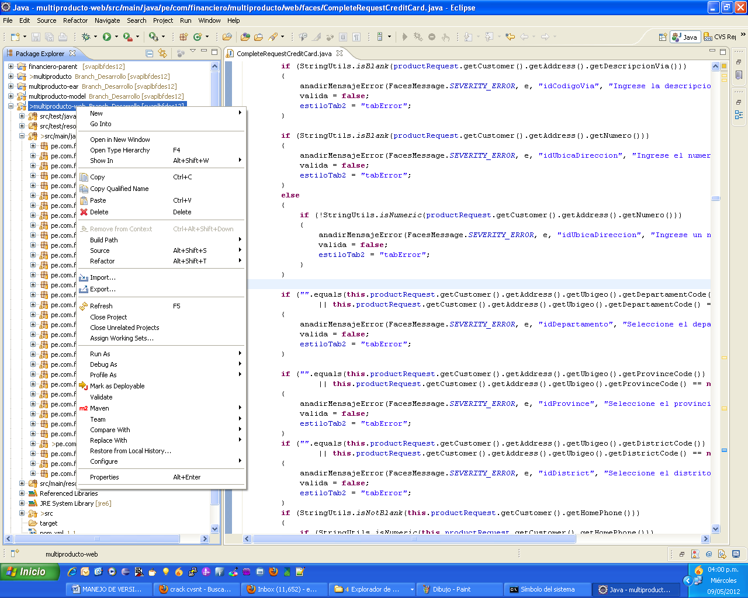

Después de realizar o terminar de hacer nuestros cambios, para subir los cambios al repositorio le damos clic en la raiz del proyecto y le hacemos clic derecho y seleccionamos la opción **team o equipo** y luego la opción **syncronize with repository o sincronizar con el repositorio**

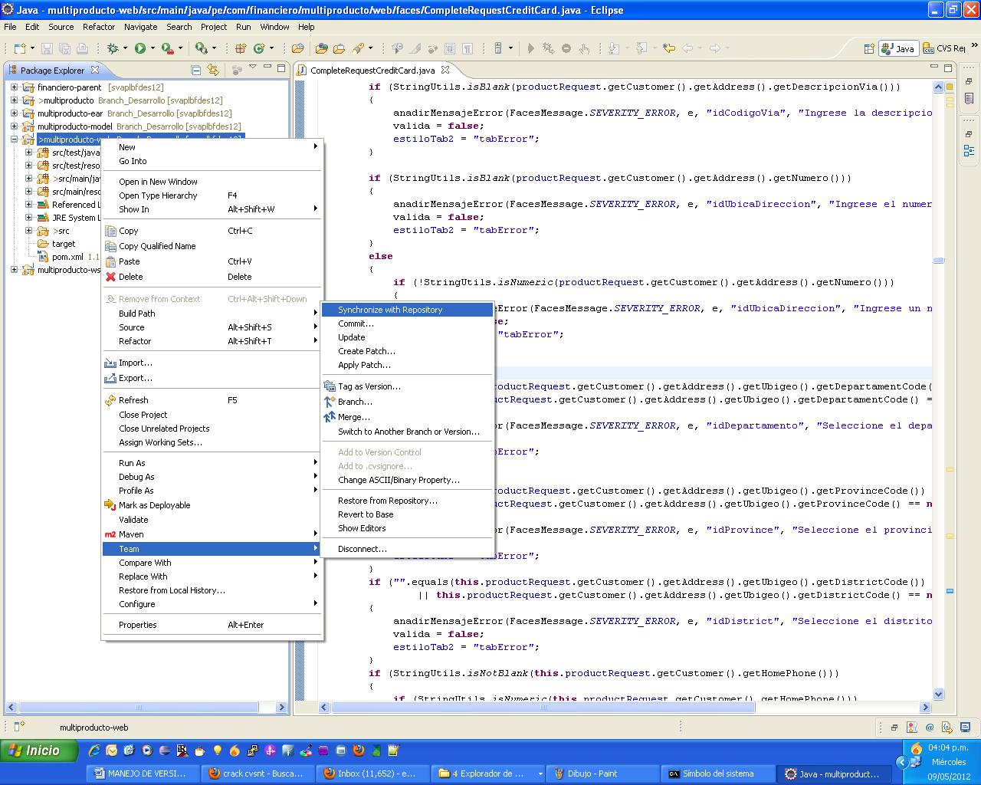

Al hacer clic en esta opción cambiara la perspectiva a perspectiva de sincronización, es posible que el eclipse le muestre un mensaje indicando que se está cambiando a esta perspectiva.

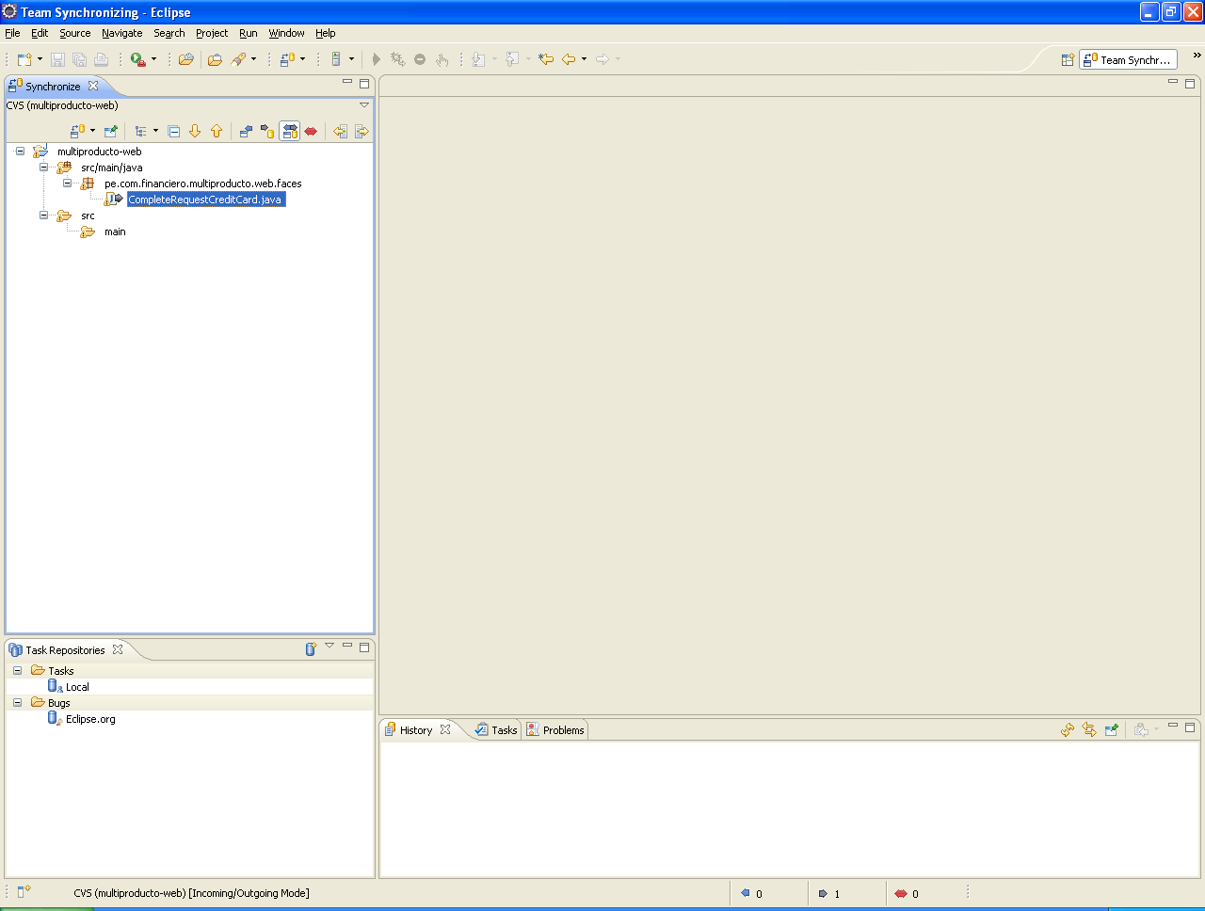

Le hacemos clic derecho a la clase y seleccionamos la opción **commit**.

De esta manera realizamos una sincronización con el repositorio y subimos nuestros cambios. Tener en cuenta que hemos sincronizado contra el branch de desarrollo.

1. Sincronizar cambios con el branch de calidad

Para sincronizar con el branch de calidad primero debemos bajar los cambios al ambiente local de calidad, para esto los cambios locales ya deben estar sincronizados y comprometidos, para bajar el branch de calidad nos ubicamos en la raíz del proyecto multiproducto, hacemos clic derecho y seleccionamos **Replace With > Another Branch or Version**

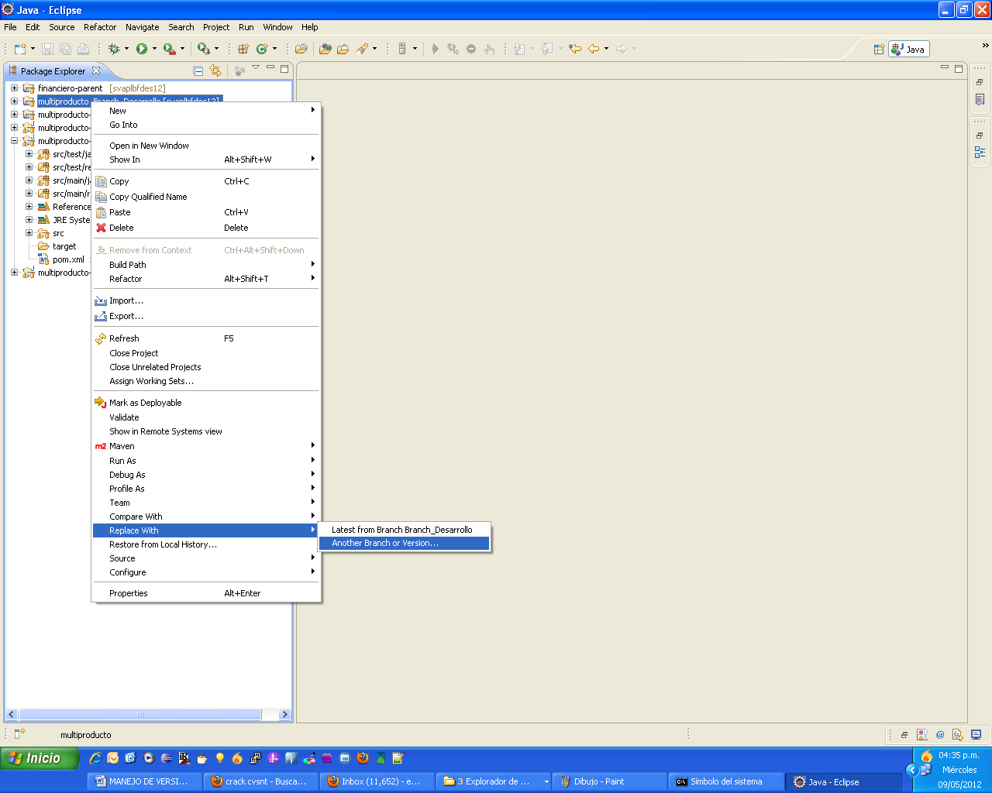

Luego nos aparecerá la siguiente ventana donde tendremos que seleccionar contra ue Branch deseamos reemplazar

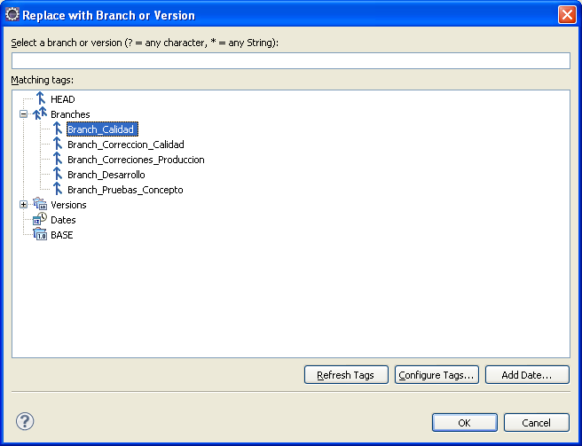

Seleccionamos el **Branch_Calidad** y luego le damos clic a **OK**

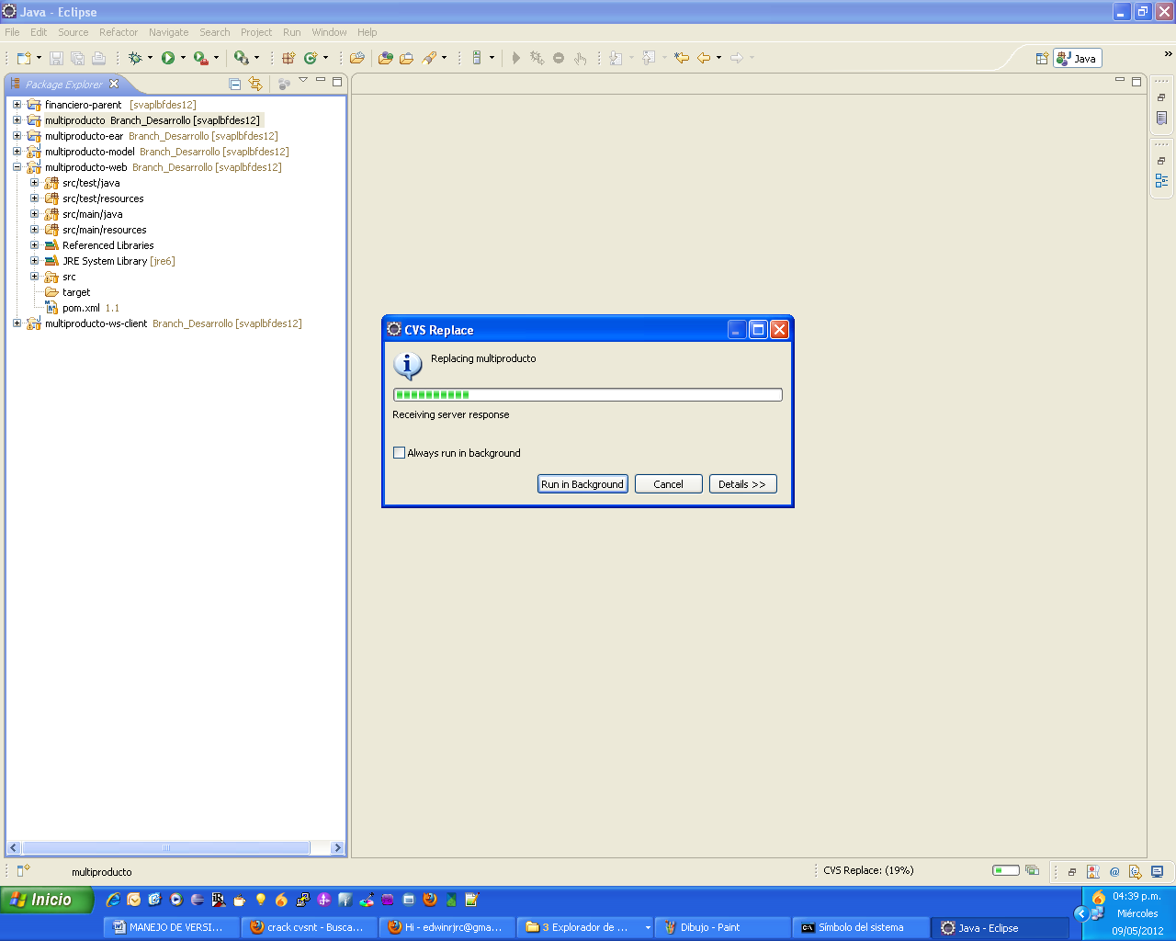

Cuando termine de reemplazar nos quedan los proyectos apuntando al Branch de calidad

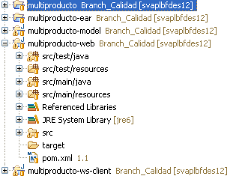

Ahora que tenemos la versión de calidad en nuestro ambiente local realizamos la sincronización con los cambios probados y validados que tenemos en desarrollo, paea realizar la sincronización nos ubicamos en la raíz del proyecto **multiproducto**, clic derecho y seleccionamos la opción **Team > Merge**, nos aparece una ventana donde indicamos el branch con quien vamos a realizar la sincronización y le damos **finish**

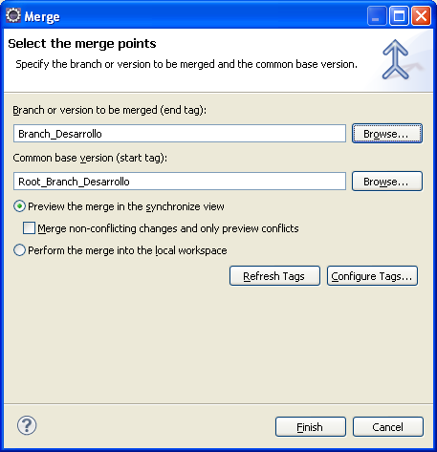

Nos aparece un mensaje para cambiar a la perspectiva de sincronización le damos clic a **Yes**

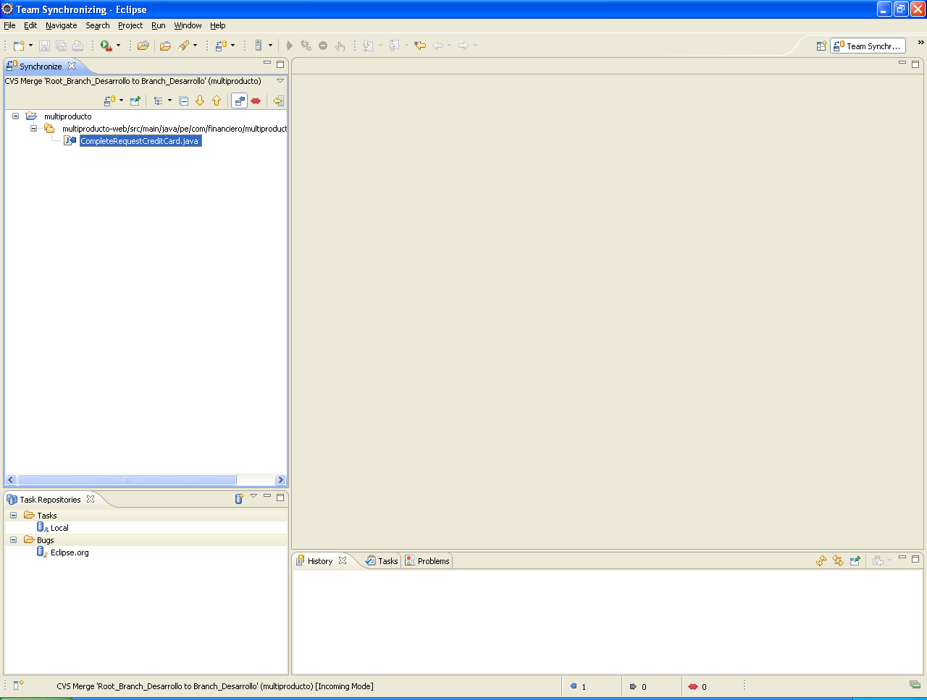

En esta vista seleccionamos nuestra clase y le damos clic derecho y seleccionamos

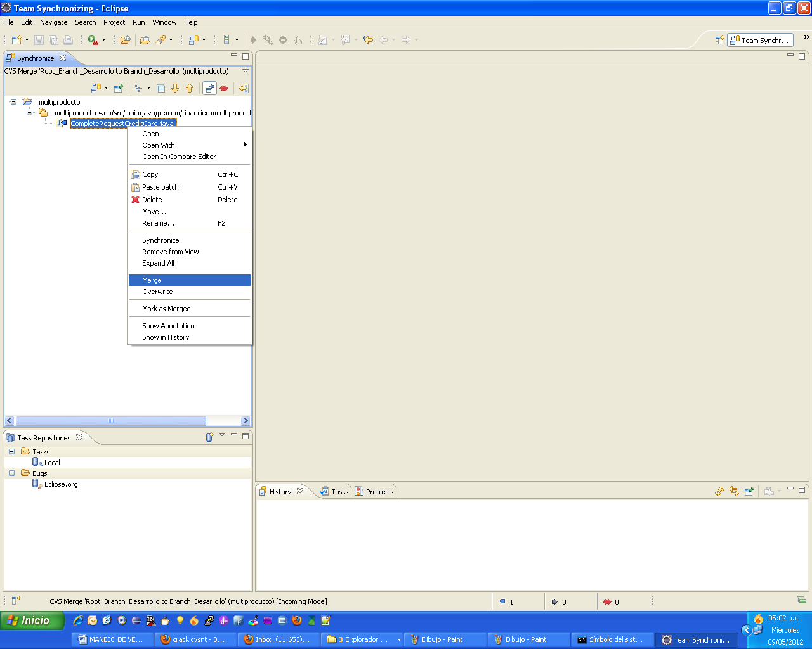

Listo una vez hecho este paso ya tenemos la versión de desarrollo sincronizada con la versión de calidad, ahora solo falta subir los cambios al branch de calidad.

Para esto le damos clic derecho en la raíz del proyecto **multiproducto**, le damos clic derecho y seleccionamos la opción **Team > Syncronize with Repository**

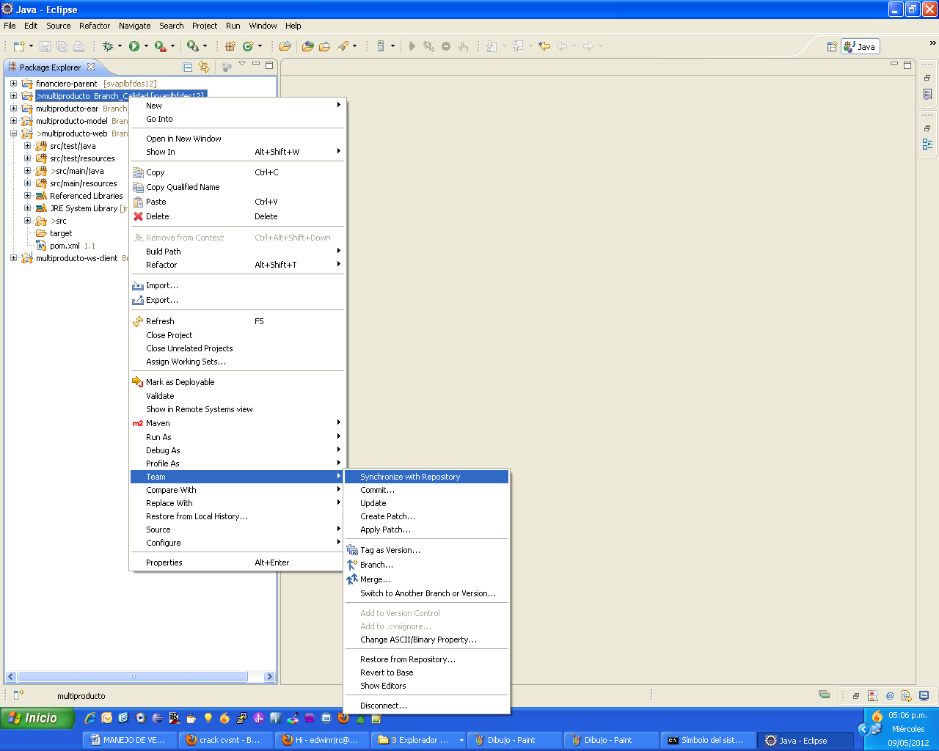

Luego nos aparece la vista de sincronización y nos muestra nuestro cambio listo para subir.

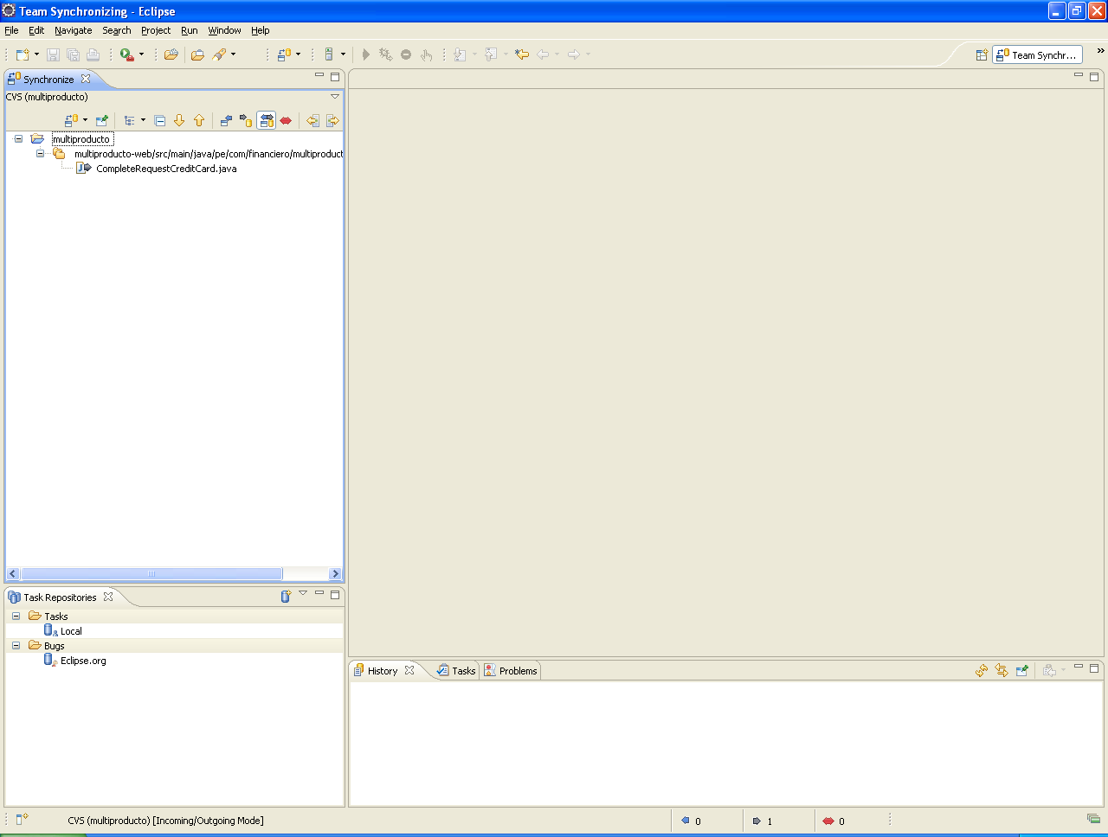

Seleccionamos la clase que queremos subir le damos clic derecho y seleccionamos la opción **commit**

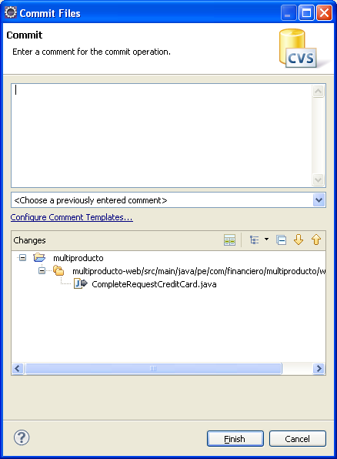

Nos aparece esta ventana para escribir algún comentario del cambio y le damos clic a **Finish.**

Listo con esto ya tenemos nuestro cambio de desarrollo sincronizado con el branch de calidad.

1. **Manejo de versiones para Multiproducto Process**

**Datos del repositorio**

**Host repositorio; svaplbfdes12**

**Path repositorio: /BPMPROCESS**

**IDE Desarrollo:** IBM WebSphere Integration Developer v7.0.0